Module 14

14. L'interprétation des résultats
COMMENCER LE MODULE

Maintenant que vous savez modéliser les principaux impôts, droits et taxes supportés par les entreprises minières et que vous connaissez les données économiques et fiscales nécessaires, regardons comment interpréter et présenter les résultats du modèle de partage de rente en rédigeant par exemple une note de synthèse illustrée par des graphiques.

Pour bien comprendre comment interpréter les résultats, regardez cette vidéo qui synthétise en 5 minutes toute la construction du modèle de partage de la rente minière.
Reprenons ensemble toutes les étapes de construction d'un modèle financier de partage de rente et analysons les résultats.

- Les caractéristiques économiques

Dans un premier temps, nous avons modélisé la mine à partir de ses caractéristiques économiques.

La durée de vie de la mine est de 11 ans, dont 2 années de construction, 8 années d’exploitation et une dernière année de réhabilitation.
- La première étape consiste à décrire la production de la mine. Elle est estimée à 2 millions d’onces d’or au total, soit 250 000 onces par an pendant les 8 années d’exploitation. Le cours de l’or est supposé stable à 1 300 $ par once, le chiffre d’affaires s’élève donc à 325 millions de $ par an. Au total, en valeur actualisée, la mine dégage plus de 1,5 milliards de $ de chiffre d’affaires sur l’ensemble de sa durée de vie.
- La seconde étape consiste à décrire les dépenses d’investissement (CAPEX). Pendant les 2 premières années de construction, elles sont estimées à 200 millions de $. Puis les biens d’équipement sont renouvelés à hauteur de 5 millions de $ par an pendant chacune des 8 années exploitation. Enfin, 10 millions de $ sont nécessaires à la réhabilitation du site lors de la dernière année. Au total, en valeur actualisée, les dépenses d’investissement représentent 214 millions de $ sur l’ensemble de la durée de vie de la mine.
- La troisième étape consiste à décrire les dépenses d’exploitation (OPEX). Elles sont estimées à 700 $ par once, ce qui représente 175 millions de $ par an pendant les 8 années d’exploitation. Au total, en valeur actualisée, les dépenses d’exploitation s’élèvent à 848 millions de $ sur l’ensemble de la durée de vie de la mine.
- La rente minière
–
Grâce à ces données, il devient possible de calculer les flux nets de trésorerie avant impôts. Le flux net de trésorerie est calculé annuellement comme la différence entre le chiffre d’affaires annuel et les dépenses annuelles d’investissement et d’exploitation. La somme actualisée des flux nets de trésorerie permet d’estimer la valeur de la rente minière, qui s’élève à 513 millions de $. Avant impôts, le taux de rendement interne atteint 61 %.

- Le calcul des impôts
–
Dans un second temps, nous avons modéliser 8 prélèvements qui sont à la charge de la société minière.
- Lors de la première année, la société minière doit d’abord s’acquitter de droits fixes, à hauteur de 100 000 $, pour obtenir son permis d’exploitation.
- Chaque année, la société est de plus redevable d’une redevance superficiaire de 100 $ par km². La mine s’étendant sur 100 km², cela représente 10 000 $ par an.
- Durant la phase d’exploitation, la production est soumise à une redevance minière à taux variable selon le cours de l’or. Pour un cours supposé stable à 1 300 $ l’once, le taux est de 4 %. Multiplié par le chiffre d’affaires, cela représente 13 millions de $ par an. Au total, en valeur actualisée, la redevance minière assure 63 millions de $ de recettes à l’État sur l’ensemble de la durée de vie de la mine.
- La société minière est également soumise à une taxe sur la rente. Après revalorisation et report des flux négatifs, les flux nets de trésorerie sont imposés au taux de 20 %. Le montant de la taxe sur la rente s’élève à 29 millions de $ par an à partir de la 5ème année. Au total, en valeur actualisée, la taxe sur la rente assure près de 108 millions de $ de recettes à l’État sur l’ensemble de la durée de vie de la mine.
- La société minière est ensuite redevable de l’impôt sur les sociétés. Après report des pertes, le bénéfice fiscal est imposé au taux de 30%. Selon les années, cela représente entre 24 et 26 millions de $ par an.
- L’impôt sur les sociétés ne peut être inférieur à un impôt minimum forfaitaire, qui s’élève à 1 % du chiffres d’affaires ou à 2 000 $ lorsque l’entreprise dégage trop peu de chiffre d’affaires. Au total, en valeur actualisée, l’impôt sur le sociétés et l’impôt minimum forfaitaire assurent 115 millions de $ de recettes à l’État sur l’ensemble de la durée de vie de la mine.
- L’État demande de plus une prise de participation de 10% dans le capital de la société minière, qui donne droit au versement de dividendes prioritaires. Cela représente environ 6 millions de $ par an. Au total, en valeur actualisée, cette participation assure près de 27 millions de $ de recettes à l’État sur l’ensemble de la durée de vie de la mine.
- Enfin, les dividendes ordinaires distribués aux actionnaires sont soumis à l’impôt sur le revenu des valeurs mobilières au taux de 10 %. Cela représente un peu plus d’un million de $ par an. Au total, en valeur actualisée, l’impôt sur le revenu des valeurs mobilières assure 5 millions de $ de recettes à l’État sur l’ensemble de la durée de vie de la mine.

- Les recettes fiscales
–
La modélisation financière permet ainsi d’estimer les recettes fiscales totales générées par la mine. En faisant la somme actualisée de tous les impôts, les prélèvements publics s’élèvent à près de 319 millions de $ sur l’ensemble de la durée de vie de la mine.

Rapportée à la valeur de la rente minière qui est estimée à 513 millions, le taux effectif moyen d’imposition atteint donc 62 %. Ce qui signifie que l’Etat parvient à capter 62 % de la rente minière. Les 38 % restant reviennent à l’investisseur, ce qui représente 194 millions de $. Après impôts, le taux de rendement interne est réduit à 36 %.

I.2 La rédaction d'une note de synthèse
Une fois la modélisation de la mine achevée, il est utile de savoir rédiger une synthèse permettant d'en présenter les données et les résultats principaux. Cette synthèse pourra ainsi être communiquée au reste de votre équipe ou au grand public. Elle permettra de leur partager rapidement et facilement les idées essentielles, sans rentrer dans le détail des calculs.

Les données
Le document de synthèse doit présenter les données et les hypothèses du modèle. Il est indispensable de les préciser car des données dépendent les résultats de la modélisation.

- Les données économiques
–
Commencez par décrire les données économiques qui présentent les caractéristiques de la mine :
- La durée de vie de la mine, en distinguant les durées des différentes phases.
- La production totale, en détaillant éventuellement la production annuelle.
- Le cours du minerai retenu.
- La structure des coûts, en distinguant les dépenses d'investissement (CAPEX) des dépenses d'exploitation (OPEX) et en précisant éventuellement le calendrier des dépenses annuelles.
- Les données fiscales
–
Poursuivez en décrivant les données fiscales qui forment le système fiscal :
- Listez tous les impôts que vous avez modélisés.
- Précisez toutes les informations nécessaires au calcul de chaque impôt : bases d'imposition, taux d'imposition, durées d'exonération, etc.
Les données et les hypothèses peuvent être présentées, soit dans le corps même du document de synthèse, soit en annexe de celui-ci.

Les résultats
Le document de synthèse doit présenter les résultats du modèle et les commenter pour faciliter leur compréhension. Les résultats les plus importants sont les totaux actualisés, c'est-à-dire les valeurs actuelles nettes sur l'ensemble de la durée de vie de la mine.

- La rente minière
–
Commencez par indiquer les grandes valeurs économiques :
- Le chiffre d'affaires total actualisé généré par la mine.
- Les dépenses d'investissement (CAPEX) totales actualisées.
- Les dépenses opérationnelles (OPEX) totales actualisées.
Ces chiffres permettent d'obtenir deux indicateurs essentiels :
- La valeur de la rente minière, c'est-à-dire la somme actualisée des flux nets de trésorerie avant impôts.
- Le taux de rendement interne (TRI) avant impôts.
- Les recettes fiscales
–
Poursuivez en indiquant, pour chaque prélèvement que vous avez modélisé, les recettes fiscales actualisées qui reviennent à l'État.

Ces chiffres permettent d'obtenir trois indicateurs essentiels :
- Les recettes fiscales totales actualisées, tous impôts confondus.
- Le taux effectif moyen d'imposition (TEMI), c'est-à-dire la part de la rente minière qui revient à l'État.
- Le taux de rendement interne (TRI) après impôts.
Les résultats peuvent être présentés sous la forme d'un tableau récapitulatif. Ils doivent être placés dans le corps même du document de synthèse. Toutefois, un tableau plus complet peut être ajouté en annexe. Les formules de calcul et équations du modèle peuvent également être annexées.

Les limites
N'oubliez pas de rappeler que ce travail admet toutefois de nombreuses limites. La modélisation permet de simuler l'application d'un système fiscal sur un projet minier. Mais la qualité des résultats dépend de l'exactitude des données économiques et fiscales qui sont utilisées. Or l'exploitation minière est soumise à de nombreuses incertitudes : la production annuelle, le cours du minerai et les coûts de production sont des données difficiles à prévoir ex ante. Si les données utilisées ne sont que des prévisions, il est donc nécessaire d'être très prudent avec les résultats qui ne sont que des estimations. Les résultats permettent de raisonner en termes d'ordre de grandeur, mais ne sont pas des valeurs exactes.

I.3 Les illustrations graphiques
Différentes représentations visuelles peuvent être intéressantes pour faciliter la compréhension et la dissémination des résultats. Les graphiques suivants peuvent notamment venir illustrer la note de synthèse ou une présentation orale.

Le partage de la rente minière
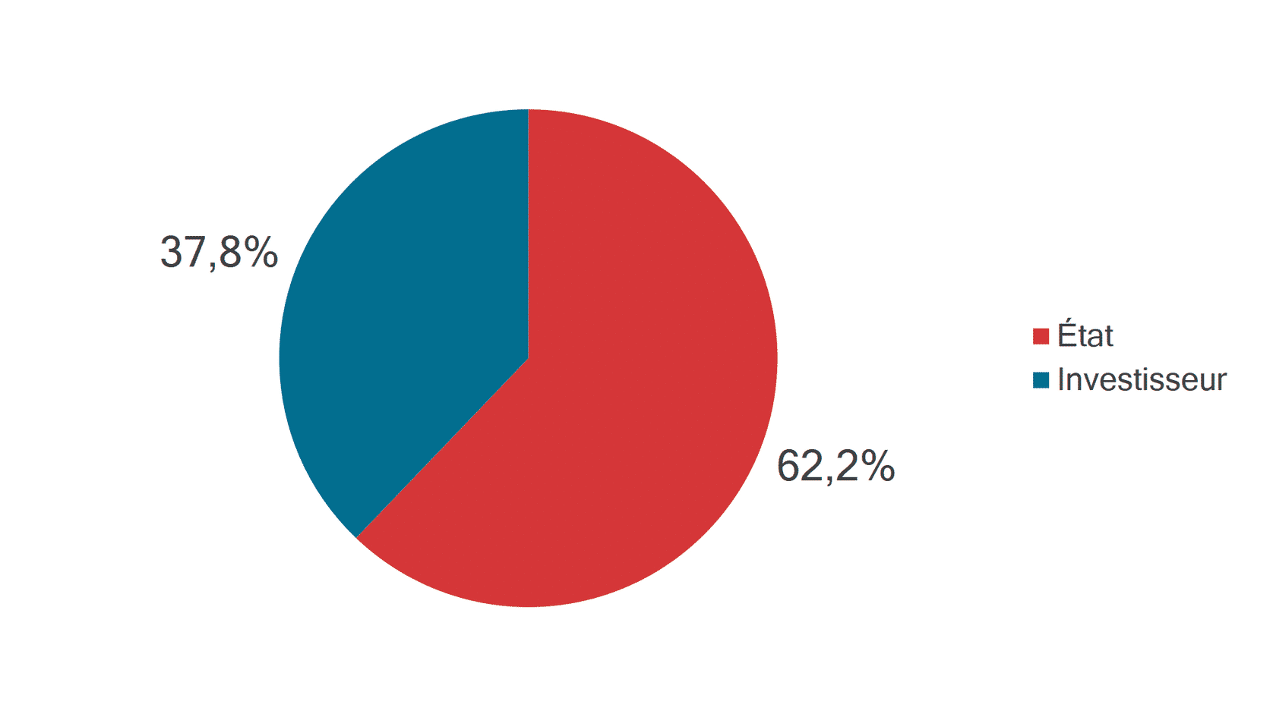
Le taux effectif moyen d'imposition (TEMI) est probablement l'indicateur le plus important à mettre en valeur car il synthétise quel est le partage de la rente minière. Il peut être représenté sous la forme d'un diagramme circulaire ou diagramme en secteurs (n'hésitez pas à cliquer sur le diagramme pour l'agrandir), indiquant quelle est la part de la rente qui revient à l'État et quelle est la part qui revient à l'investisseur de la société minière.
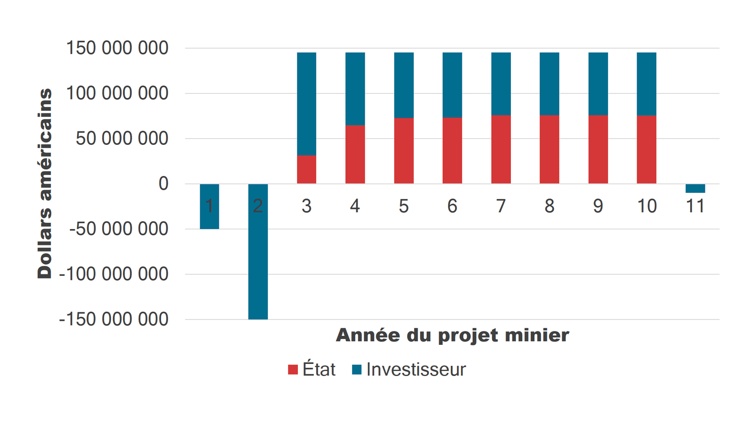
L'évolution annuelle des flux nets de trésorerie peut également être présentée car elle permet de détailler dans le temps le partage de la rente. Elle peut être présentée sous la forme d'un histogramme cumulé (n'hésitez pas à cliquer sur l'histogramme pour l'agrandir). Pour chaque année de vie de la mine, il s'agit d'additionner :
- les flux nets de trésorerie de l'État, c'est-à-dire les recettes fiscales annuelles.
- et les flux nets de trésorerie après impôts de la société minière, qui peuvent être positifs comme négatifs, c'est-à-dire des bénéfices ou des pertes.
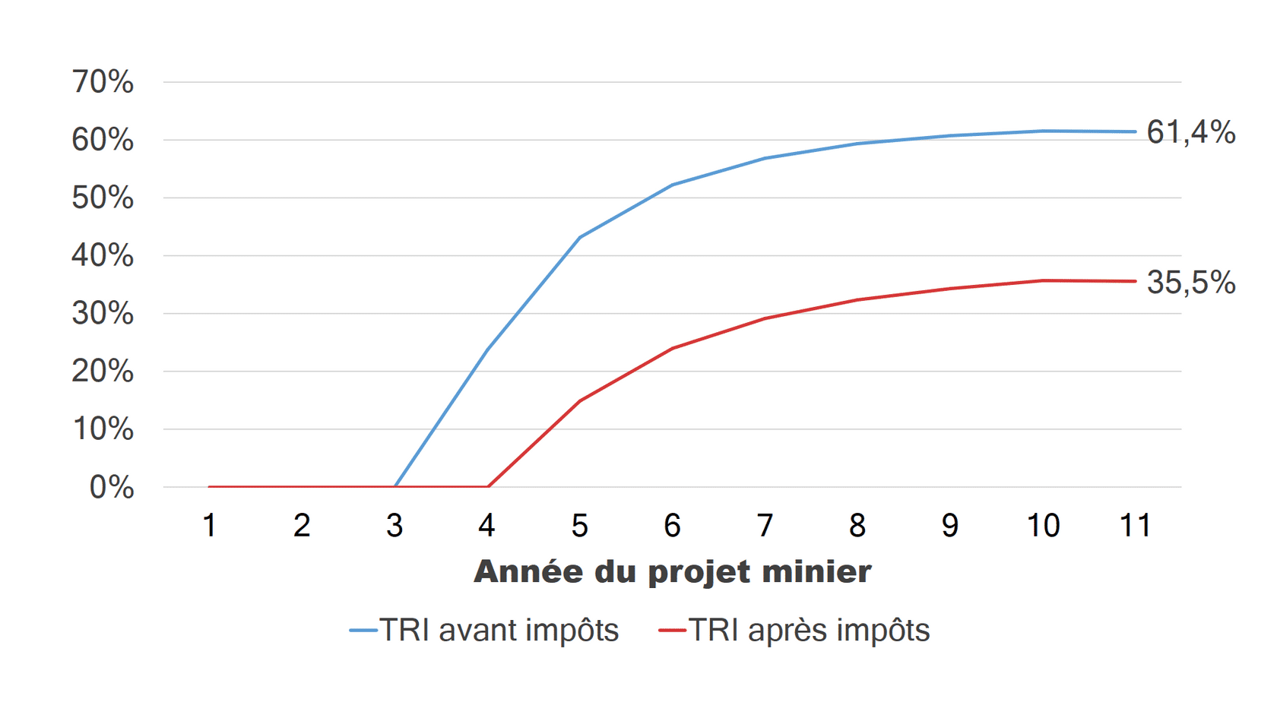
Le taux de rendement interne (TRI) est intéressant car il permet de déterminer si l'investissement minier est suffisamment rentable. Il peut être représenté sous la forme de deux courbes (n'hésitez pas à cliquer sur le graphique pour l'agrandir) qui comparent l'évolution du TRI avant impôts et du TRI après impôts.

Les recettes fiscales
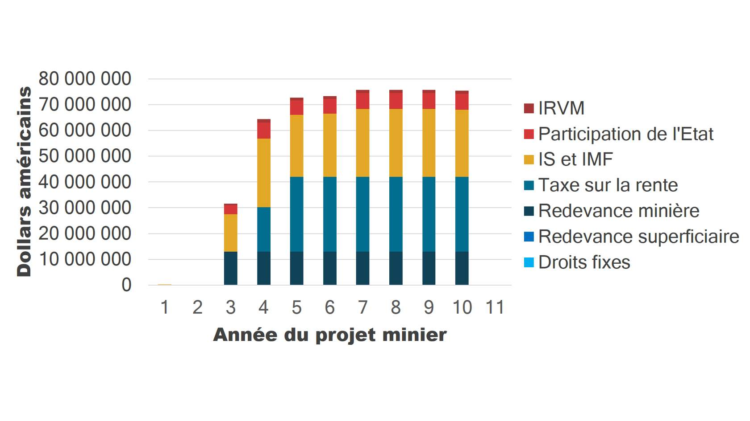
Les estimations des recettes fiscales annuelles doivent être présentées car elles constituent les prévisions des revenus de l'État. Elles peuvent être représentées sous la forme d'un histogramme cumulé (n'hésitez pas à cliquer sur l'histogramme pour l'agrandir). Pour chaque année de vie de la mine, il s'agit de présenter les recettes issues de chacun des impôts.
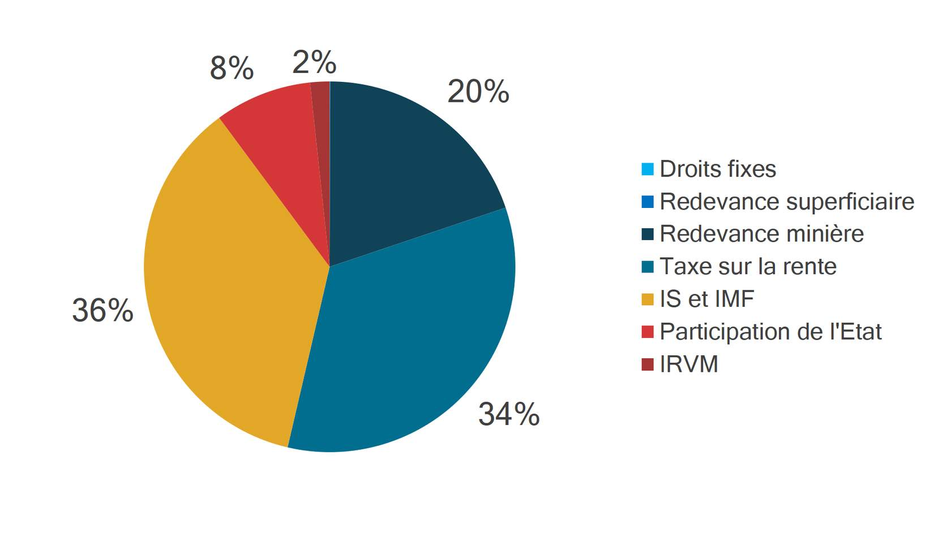
La répartition par impôt des recettes fiscales totales est également intéressante pour observer quels impôts rapportent le plus de recettes à l'État. Cette répartition peut être représentée sous la forme d'un diagramme circulaire ou diagramme en secteurs (n'hésitez pas à cliquer sur le diagramme pour l'agrandir), indiquant le poids de chaque impôt dans le total des recettes fiscales, en valeur actuelle.

La structure des coûts
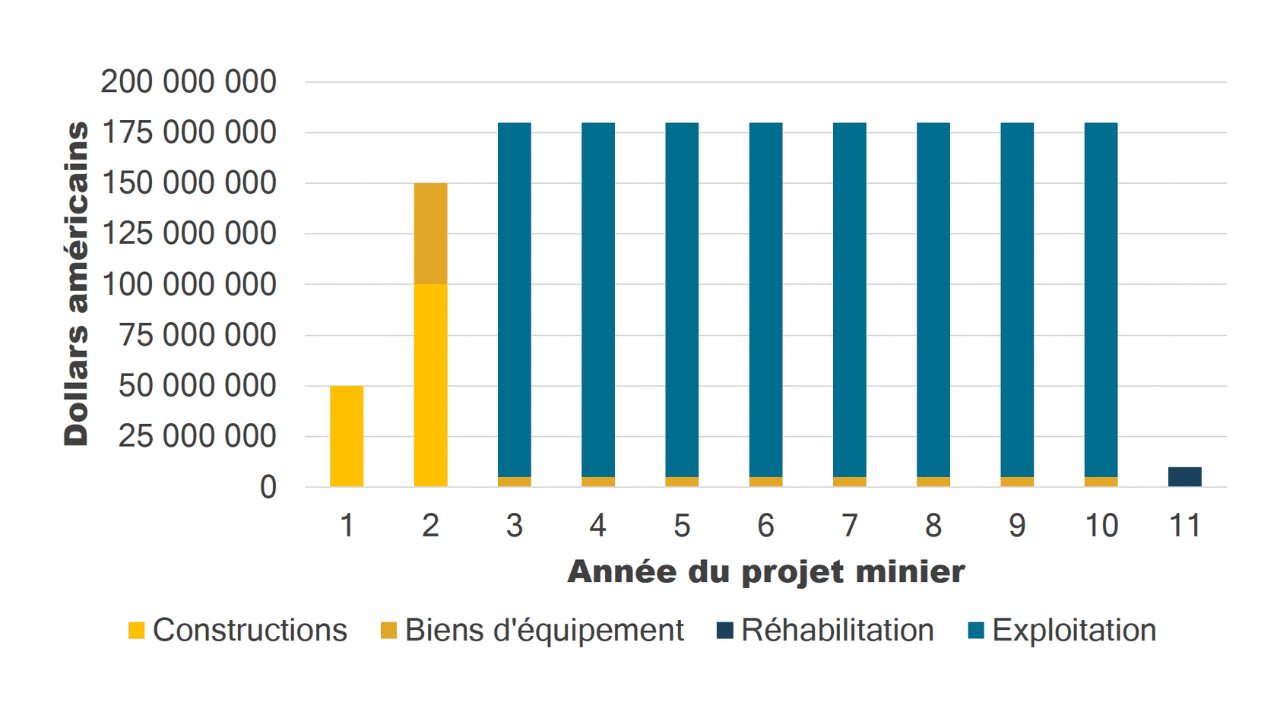
La structure des coûts peut être évoquée afin de se rendre compte de l'importance des coûts prévisionnels. Elle peut être représentée sous la forme d'un histogramme cumulé (n'hésitez pas à cliquer sur l'histogramme pour l'agrandir). Pour chaque année de vie de la mine, il s'agit de présenter le cumul des différents types de coûts : constructions, équipements, réhabilitation et exploitation.

II.1 Consigne de l'exercice

Rédaction
Une note de synthèse
Sur la base des données économiques d'une mine d'or africaine représentative et des données fiscales d'un pays fictif, nous avons pu construire un modèle de flux de trésorerie pour estimer le partage de la rente minière. Rédigeons à présent une courte note de synthèse permettant d'en présenter les résultats.

Imaginons que vous deviez présenter vos résultats à votre équipe. Rédigez une courte note de synthèse à leur intention :

Dans une première partie, présentez vos données ;
Dans une deuxième partie, présentez vos résultats ;

Dans une troisième partie, indiquez rapidement les limites du modèle.

1.Téléchargez le modèle Excel ci-dessous. Les illustrations graphiques y ont été ajoutées.

2.Rédiger la note de synthèse permettant d'en présenter les résultats.

Support de l'exercice
Voici le modèle de flux de trésorerie que nous avons construit pas à pas durant cette formation, auquel les illustrations graphiques ont été ajoutées. À vous maintenant d'en rédiger une note de synthèse.
10-Illustrations-graphiques.xlsx
72.8 KB

Rédaction
Une note de synthèse

Votre note de synthèse doit présenter :
- Les données.
- Les résultats.
- Les limites.

Les données économiques

Étape 1

La durée de vie
  - La durée de vie de la mine est de 11 ans :
    - 2 années d’investissements initiaux.
    - 8 années d’exploitation.
    - 1 dernière année de réhabilitation.
  - La superficie de la mine est de 100 km².

Étape 2

La production de minerai
  - La production de la mine est estimée à 2 millions d’onces d’or, soit 250 000 oz/an.
  - Le cours de l’or est supposé stable à 1 300 $/oz.

Étape 3

La structure des coûts
  - Les dépenses d’investissements ou coûts en capital (CAPEX) comprennent :
    - Les constructions industrielles, à hauteur de 50 millions $ la première année et 100 millions $ la deuxième année.
    - Les biens d’équipement, à hauteur de 50 millions $ la deuxième année, puis 5 millions $ de renouvellement durant chacune des 8 années d’exploitation.
    - La réhabilitation du site, à hauteur de 10 millions $ la dernière année.
  - L’investissement initial est financé par emprunt. Durant chacune des 2 premières années, la société minière s’endette auprès de sa société minière, avec deux emprunts à amortissements constants, sur 5 ans, au taux de 10 %.
  - Les dépenses d’exploitation ou coûts opérationnels (OPEX) s’élèvent à 700 $/oz.



Les données fiscales

Étape 4

Les impôts sur la production
  - Les droits fixes s’élèvent à 100 000 $ à l’attribution du permis d’exploitation.
  - La redevance superficiaire s’élève à 100 $/km²/an.
  - La redevance minière ad valorem s’élève à :
    - 3 % pour un cours de l’or inférieur à 1 300 $/oz.
    - 4 % pour un cours de l’or compris entre 1 300 et 1 500 $/oz.
    - 5 % pour un cours de l’or supérieur ou égal à 1 500 $/oz.

Étape 5

La taxe sur la rente
  - Le taux de la taxe sur la rente s’élève à 20 %.
  - Les flux nets de trésorerie négatifs qui sont reportés sont revalorisés de 2 % par an.
  - La taxe n’est due qu’à partir d’un seuil de déclenchement, fixé à un taux de rendement interne de 15 %.
  - Elle est déductible de l’assiette de l’impôt sur les sociétés.

Étape 6

L’impôt sur les sociétés et impôt minimum forfaitaire
  - Le taux de l’impôt sur les sociétés (IS) s’élève à 30 % du bénéfice :
    - L’amortissement des constructions industrielles s’effectue selon la méthode linéaire sur 10 ans. L’amortissement des biens d’équipement s’effectue selon la méthode dégressive sur 5 ans avec un coefficient de 2. Toutes les immobilisations sont amorties avant la fermeture de la mine.
    - Le report des pertes est autorisé sans limitation de durée, ni de montant.
    - Les intérêts sont déductibles dans la limite du taux d’intérêt de 5 %.
  - Le taux de l’impôt minimum forfaitaire (IMF) s’élève à 1 % du chiffre d’affaires. Son montant minimum est de 2 000 $.

Étape 7

Les prélèvements sur les dividendes
  - Le taux de la participation de l’État s’élève à 10 %. Elle prend la forme d’actions à dividendes prioritaires.
  - Le taux de l’impôt sur le revenu des valeurs mobilières (IRVM) s’élève à 10 %. La société minière distribue annuellement 20 % de ses bénéfices après impôts à ses actionnaires privés (hors participation de l’État).

Les résultats

Étape 8

La rente minière
  - En valeur actuelle nette, la rente minière du projet s’élève à 513 millions $.
  - Le taux de rendement interne avant impôts est de 61,4 %.
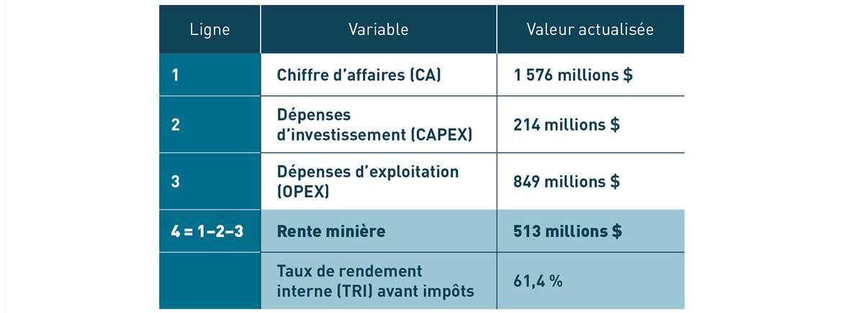

Étape 9

Les recettes fiscales
  - En valeur actuelle nette, les recettes fiscales totales s’élèvent à 319 millions $.
  - L’essentiel des recettes fiscales provient de l’impôt sur les société (36 %), de la taxe sur la rente (34 %) et de la redevance minière (20 %).
  - Le taux effectif moyen d’imposition est de 62,2 %, ce qui signifie que l’État parvient à capter 62,2% de la rente.
  - Le taux de rendement interne après impôts est de 35,5 %.
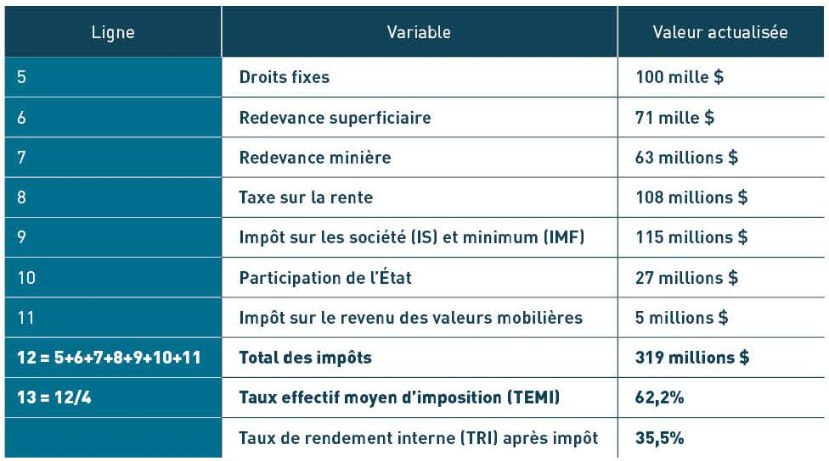

Les graphiques

Étape 10

Le partage de la rente minière (valeur actuelle)
L’État parvient à capter 62,2% de la rente du projet minier.


Étape 11

Les flux nets de trésorerie (valeur courante)
En valeur actuelle nette, la rente minière du projet s’élève à 513 millions $.



Étape 12

Le taux de rendement interne
Le taux de rendement interne passe de 61,4 % avant impôts à 35,5 % après impôts.



Étape 13

Les recettes fiscales annuelles (valeur courante)
En valeur actuelle nette, les recettes fiscales totales s’élèvent à 319 millions $.



Étape 14

Les recettes fiscales totales (valeur actuelle)
En valeur actuelle nette, l’essentiel des recettes fiscales provient de l’impôt sur les société (36 %), de la taxe sur la rente (34 %) et de la redevance minière (20 %).



Les limites

Étape 15

Les limites
La modélisation permet de simuler l’application d’un système fiscal sur un projet minier. Mais la qualité des résultats dépend de l’exactitude des données économiques et fiscales qui sont utilisées. Or l’exploitation minière est soumise à de nombreuses incertitudes : la production annuelle, le cours du minerai et les coûts de production sont des données difficiles à prévoir ex ante. Il est donc nécessaire d’être très prudent avec les résultats qui ne sont que des estimations.

Note de synthèse

Support de l'exercice
Pour conserver les informations et la méthodologie présentées dans cette leçon, téléchargez le fichier PDF ci-dessous. L'ensemble des exercices à réaliser au cours de la formation s’appuiera sur ces données.

Note-synthese-Interpretation.pdf
549 KB

